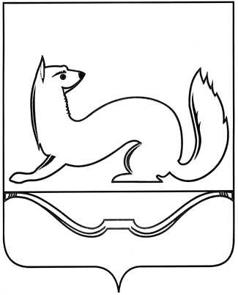

ПСКОВСКАЯ ОБЛАСТЬ

АДМИНИСТРАЦИЯ КУНЬИНСКОГО
МУНИЦИПАЛЬНОГО ОКРУГА

ПОСТАНОВЛЕНИЕ

30.01.2026 г. № 53
рп. Кунья

О внесении изменений в Устав территориального общественного самоуправления «Прогресс»

Руководствуясь ст. 50 Федерального закона от 20.03.2025 г. № 33-ФЗ «Об общих принципах организации местного самоуправления в единой системе публичной власти», решением Собрания депутатов Куньинского муниципального округа от 29.01.2026г. №74 «О внесении изменений в решение Собрания депутатов городского поселения «Кунья» от 29.03.2021 года № 38 «Об установлении границ территорий, на которых осуществляются ТОСы (Территориальные общественные самоуправления)», Администрация Куньинского муниципального округа ПОСТАНОВЛЯЕТ:
1. Внести в Устав территориального общественного самоуправления «Прогресс», утвержденный постановлением городского поселения «Кунья» от 30.04.2021 г. № 38, следующие изменения:
1.1. Пункт 1.2. Устава территориального общественного самоуправления «Прогресс» изложить в следующей редакции:
«1.2. В соответствии с настоящим Уставом территориальное общественное самоуправление «Прогресс» осуществляется в границах следующей территории проживания граждан рабочего поселка Кунья:
- улица Полевая (за исключением №18, 22),
- переулок Полевой,
- улица Мелиораторов,
- переулок Мелиораторов,
- улица Стадионная,
- улица Почтовая,
- улица Загорная ,
- улица Базарная,
- пер. Базарный.»
1.2 Пункт 1.3. Устава территориального общественного самоуправления «Прогресс» изложить в следующей редакции:
«1.3. Границы территориального общественного самоуправления согласованы с Администрацией Куньинского муниципального округа и утверждены решением Собрания депутатов Куньинского муниципального округа от 29.01.2026г. № 69 «О внесении изменений в решение Собрания депутатов городского поселения «Кунья» от 25.09.2024г. № 164 «Об установлении границ территории, на которой осуществляется ТОС (территориальное общественное самоуправление) «Прогресс»
2.Настоящее постановление вступает в силу после официального опубликования.
3.Опубликовать настоящее постановление в сетевом издании «Нормативные правовые акты Псковской области» в сети «Интернет» (http://pravo.pskov.ru), а также на официальном сайте Куньинского муниципального округа Псковской области в сети «Интернет.

Глава Куньинского муниципального округа О.Н. Лебедев

Верно: Консультант Управления делами
Администрации Куньинского
муниципального округа Е.Н.Карякина

